Projektēšanas uzdevums
Būvniecības dokumentācijai
“Rotaļu laukuma atjaunošana Kareivju ielā, Talsos, Talsu novadā, 1.kārta”

 | Objekta nosaukums | Rotaļu laukuma atjaunošana Krievragkalnā, Talsos, Talsu novadā, 1.kārta
 | Zemesgabala kadastra Nr. | Zemes vienības kadastra apz. 88010090091
 | Objekta adrese | Kareivju iela 18, Talsi, Talsu nov., LV-3201 (Krievragkalns)
 | Būvniecības veids | Būvniecība
 | Būvniecības veids | Jauna būvniecība | Pārbūve |  | Atjaunošana |  | Nojaukšana
 | Būvniecības veids | - | X |  | - |  | -
 | Objekta būvniecības kārtas | Būvniecību nav paredzēts sadalīt kārtās
 | Inženierbūves grupa, funkcijas un parametri | II grupas inženierbūve  2411 Sporta laukumi (Brīvdabas sporta laukumi, bērnu rotaļu laukumi, āra trenažieru laukumi un speciālas trases autosportam, motosportam, velosportam, jāšanas sportam, basketbolam, golfam, šaušanas sportam u. tml.)  Projektējamā platība:  ~ 0,45 ha (konceptuālam risinājumam)  ~ 0,09 ha (detalizētam risinājumam)
 | Pasūtītājs | Talsu novada pašvaldība,  Reģ. Nr.: 90009113532,  Kareivju iela 7, Talsi, Talsu novads, LV-3201
 | Pasūtītāja kontaktpersona | Talsu novada pašvaldības  Attīstības plānošanas un projektu vadības nodaļas  projektu vadītāja Baiba Lorence,  tālr. 29448939, e-pasts: baiba.lorence@talsi.lv
 | Būvniecības dokumentācijas veids | Būvprojekts minimālā sastāvā |  |  |  |  |  | -
 | Būvniecības dokumentācijas veids | Būvprojekts |  |  |  |  |  | -
 | Būvniecības dokumentācijas veids | Apliecinājuma karte |  |  |  |  |  | -
 | Būvniecības dokumentācijas veids | Paskaidrojuma raksts |  |  |  |  |  | X
 | Būvniecības dokumentācijas veids | Sabiedrības informēšanas materiāls |  |  |  |  |  | -
 | Būvniecības dokumentācijas veids | Būvniecības ieceres publiskās apspriešanas materiāls |  |  |  |  |  | -
 | Esošās situācijas/objekta apraksts | Teritorijā atrodas esošs bērnu rotaļu laukums. Lielu daļu teritorijas veido nogāze ar dažāda augstuma reljefu, tikai daļu no zemes vienības, pārsvarā esošā bērnu laukuma teritorijā, paredzēts izmantot laukuma atjaunošanai. Bērnu rotaļu laukumā iekārtas un citi labiekārtojuma elementi ir gan vizuāli, gan tehniski nolietojušies.  Funkcionālais zonējums - Dabas un apstādījumu teritorija (DA) - ko nosaka, lai nodrošinātu rekreācijas, sporta, tūrisma, kvalitatīvas dabas un kultūrvides un līdzīgu funkciju īstenošanu dabas vai daļēji pārveidotās dabas teritorijās, ietverot ar attiecīgo funkciju saistītās ēkas un inženierbūves.  Teritorija atrodas vairākās aizsardzības zonās ap kultūras pieminekļiem – Talsu pilsētas vēsturiskais centrs (aizsardzības Nr. 7450) un Vilkmuižas ezera senkapi (aizsardzības Nr. 2269).  Pašvaldība ir izstrādājusi labiekārtojuma un apstādījumu koncepciju “Aktīvās atpūtas zona pie Vilkmuižas ezera, Talsu pilsētā”.
 | Projektēšanas uzdevuma mērķis/sasniedzamais rezultāts | Izstrādāt būvniecības dokumentāciju (Paskaidrojuma rakstu), kurā ietvertie risinājumi nodrošina rotaļu laukuma 1. kārtas izbūvi saskaņā ar izstrādāto labiekārtojuma un apstādījumu koncepciju “Aktīvās atpūtas zona pie Vilkmuižas ezera, Talsu pilsētā”.  Projektēšanas rezultātā paredzama funkcionāla, ilgtspējīga, estētiski kvalitatīva un droša vide bērniem.
 | Projektā ietvert risinājumus | - Izstrādāt labiekārtojuma konceptuālu risinājumu, ņemot vērā norādītās projektēšanas robežas situācijas plānā, skatīt Pielikumu Nr. 1 (0,45 ha), ietverot koncepcijas tematiku un kompozīciju.  - Izstrādāt labiekārtojuma detalizētu risinājumu, ņemot vērā norādītās projektēšanas robežas situācijas plānā, skatīt Pielikumu Nr. 2 (0,09 ha):  - Izstrādāt labiekārtojuma risinājumus saskaņā ar koncepcijā paredzēto rotaļu laukuma zonu – “Talsu ezers”, taču detalizētāk izvērtējot un izplānojot rotaļu iekārtu izvietošanas un to funkciju iespējas.  - Izvērtēt esošo apstādījumu un kokaugu stāvokli, to saglabāšanas nepieciešamību, un piedāvāt risinājumus jaunu stādījumu nepieciešamībai, pielāgojot bērnu laukuma konceptam, norādot detalizētu augu specifikāciju konsultējoties ar pasūtītāju.  - Ievērot drošības zonas, plānojot iekārtu izvietojumu.  - Paredzēt labiekārtojuma elementus – soliņus, atkritumu urnas, velonovietnes, funkcionālo norāžu sistēmu labiekārtojuma ietvaros saskaņā ar Talsu novada stila grāmatā iekļautajiem standartiem.  - Ieplānot informācijas stendu par aktivitāšu izmantošanas drošības noteikumiem un piedāvāt stenda grafiskā dizaina variantus saskaņā ar Talsu novada stila grāmatas norādēm.  - Nodrošināt vides pieejamību, paredzēt speciālus pasākumus un aprīkojumu pieejamas vides nodrošināšanai cilvēkiem ar dzirdes, redzes vai kustības traucējumiem, cilvēkiem ar ratiņiem (arī bērnu), kā arī atbilstību universālā dizaina principiem.  - Izvērtēt esošā apgaismojuma tehnisko un vizuālo stāvokli, pielāgot vai mainīt atbilstoši jaunajiem labiekārtojuma risinājumiem.  - Paredzēt rotaļu zonu apsaimniekošanas pasākumus (seguma kopšanu, rotaļu elementu kopšanu, stādījumu kopšanu).  - Nodrošināt rotaļu laukuma piekļūšanas un uzturēšanas funkcijas pildīšanu, konstrukciju un seguma ilgizturību ar iespējami minimāliem ekspluatācijas izdevumiem.  - Vispārīgie nosacījumi:  - Būvniecības dokumentāciju izstrādāt atbilstoši LR spēkā esošajam būvniecības regulējumam, līgumam par būvniecības dokumentācijas izstrādi un labai profesionālajai praksei, ņemot vērā objekta funkciju un nozīmi.  - Visām iekārtām un segumiem jāatbilst EN 1176 “Spēļu laukumu aprīkojums un pārklājums”, EN 1177 “Triecienus slāpējošā spēļu laukumu virsmas. Kritiskā krišanas augstuma noteikšana” un 2001.gada 3.decembra Eiropas Parlamenta un Padomes Direktīvai 2001/95/EK par produktu vispārēju drošību.  - Nestandarta rotaļu iekārtām un/vai izstrādātajam projektam nodrošināt neatkarīga akreditēta eksperta vai iestādes atzinumu par iekārtu drošumu un veikt risku izvērtējamu atbilstoši 12.3.2. minētajiem standartiem.  - Projekta risinājumos izvērtēt materiālu lietderību – lai tiktu izvēlēti iespējami ilgtspējīgi, funkcionāli, viegli ekspluatējami, pēc iespējas saimnieciski izdevīgi materiāli vienlaicīgi nodrošinot atbilstību LR spēkā esošiem normatīvajiem aktiem, kā arī drošības un higiēnas prasībām.  - Izpildītāja pienākumos ietilpst pirmsprojekta izpēte, t.sk. būvniecības vietas un tai piegulošās teritorijas apsekošana, lai veiktu tās novērtējumu. Izpildītājs pilnībā uzņemas atbildību un risku par visu būvprojekta izstrādei un būvdarbu veikšanai nepieciešamās izpētes darbu veikšanu un informācijas iegūšanu.  - Izpildītājam jāveic jebkuri citi izpētes darbi, ja Izpildītājs uzskata, ka kvalitatīvai darbu veikšanai esošā informācija ir nepietiekama. Jebkuru papildus izpēti Izpildītājs veic rakstiski vienojoties ar Pasūtītāju par veicamo darbu apjomiem un izmaksām.
 | Norādījumi par inženiertīklu ierīkošanu | - Elektroapgāde ELT:  - Paredzēt jaunu teritorijas apgaismojuma risinājumu pēc nepieciešamības, ņemot vērā esošo apgaismojumu.  - Projektā ietvert pēc iespējas jaunākos LED apgaismojuma risinājumus.  - Lietus ūdens kanalizācija LKT:  Izstrādāt tikai tad, ja nepieciešams.
 | PRASĪBA IZSTRĀDĀT
 | Sagatavot izejmateriālus projektēšanai | Pasūtītājs pilnvaro Izpildītāju saņemt visus tehniskos noteikumus un saskaņojumus, kas nepieciešami būvniecības dokumentu sagatavošanai.
 | Fotofiksācijas | Izstrādā Izpildītājs
 | Dizainu | Visām rotaļu iekārtām, labiekārtojuma elementiem un mazām arhitektūras formām piedāvāt rūpnieciski ražotu vai individuāli izgatavojamu elementu variantus saskaņošanai un izmaksu salīdzināšanai ar Pasūtītāju projektēšanas sākumstadijā.
 | 3D vizualizācijas vai fotomontāžas | Izstrādā Izpildītājs
 | BŪVPROJEKTĒŠANAI NEPIECIEŠAMIE DOKUMENTI UN IZEJMATERIĀLI
 | Būvniecības ieceres iesnieguma veids | Aizpilda Izpildītājs. Paraksta Pasūtītājs pēdējā darba grupas sanāksmē.
 | Būvniecības ieceres iesnieguma veids | Paskaidrojuma raksts |  | Būvniecības iesniegumu |  | Apliecinājuma karte
 | Būvniecības ieceres iesnieguma veids | - |  | X |  | -
 | Īpašumu tiesību apliecinošie dokumenti zemesgabalam / objektam | Izsniedz Pasūtītājs
 | Zemes gabala topogrāfiskais plāns | Izsniedz Pasūtītājs
 | Ģeotehniskā izpēte | Izsniedz Pasūtītājs, ja nepieciešama
 | Koku ciršanas atļauja | Nepieciešama, ja esošie krūmi vai koki traucē paredzētos atjaunošanas darbus:  - Saskaņot ar Talsu novada būvvaldes ainavu arhitekti projektēšanas gaitā darba grupas sanāksmē.  - Ja nepieciešams, izsniedz Talsu novada Zaļumsaimniecības komisija, saskaņā ar projektētāja sagatavoto informāciju.  - Koku ciršanu neparedzēt no 15. aprīļa līdz 30. jūnijam.  Būvniecības dokumentācijai pievienot saskaņojumu vai ciršanas atļauju.
 | Papildus izejmateriāli projektēšanai | - Labiekārtojuma un apstādījumu koncepcija “Aktīvās atpūtas zona pie Vilkmuižas ezera, Talsu pilsētā”.  - Talsu novada vizuālā stila grāmata.  - Būvprojekts ”Jauna gājēju ietves izbūve, ietves demontāža un trepju atjaunošana Krievragkalnā, Talsos, Talsu novadā”.  - Paskaidrojuma raksts “Gājēju ceļa apgaismojums no Zvaigžņu ielas līdz Kareivju ielas 18, Talsi, Talsu novads”.
 | NEPIECIEŠAMIE TEHNISKIE NOTEIKUMI
 | Talsu novada pašvaldības,  Talsu pilsētas pārvalde;  Kareivju iela 7, Talsi, Talsu nov., LV-3201; dome@talsi.lv, 63232110 | Pieprasa Izpildītājs, ja tādi nepieciešami
 | SIA “Talsu ūdens”;  Raiņa iela 17, Talsi, Talsu nov., LV-3201; info@talsuudens.lv, 63220819 | Pieprasa Izpildītājs, ja tādi nepieciešami
 | AS “Sadales tīkls”;  Šmerļa iela 1, Rīga, LV-1006; info@sadalesstikls.lv; 67726000; AS “Sadales tīkls” Dienvidu Ekspluatācijas daļa; Stendes iela 10, Talsi, Talsu novads, LV-3201 | Pieprasa Izpildītājs, ja tādi nepieciešami
 | SIA “CVS”; “Grutnieki”, Laidzes pag., Talsu nov., LV-3280; 29422757 | Pieprasa Izpildītājs, ja tādi nepieciešami
 | Nacionālā kultūras mantojuma pārvalde;  Pils iela 19, Rīga, LV-1050;  pasts@mantojums.lv; 67229272, 28908600 | Pieprasa Izpildītājs, ja tādi nepieciešami
 | LR VM Veselības inspekcija, Kurzemes kontroles nodaļa;  Pilsētas laukums 2, Kuldīga,  LV-3301; 26336007; svetlana.martinova@vi.gov.lv; | Pieprasa Izpildītājs, ja tādi nepieciešami
 | Citi tehniskie noteikumi | Pieprasa Izpildītājs, ja tādi nepieciešami būvniecības dokumentu izstrādāšanai
 | NOSACĪJUMI
 | Ģenerālais projektētājs un būvuzņēmējs | Nosaka atbilstoši Publisko iepirkumu likumam
 | Projektēšanas uzsākšanas un pabeigšanas termiņi  Būvniecības uzsākšanas un pabeigšanas termiņi | Saskaņā ar noslēgto projektēšanas līgumu  Saskaņā ar noslēgto būvniecības līgumu
 | Saskaņošana ar pasūtītāju | - saskaņā ar projektēšanas līgumu noteiktā termiņā pēc projektēšanas uzsākšanas, Izpildītājs iesniedz Pasūtītājam sākotnējās idejas vizuālo risinājumu – konceptuālo plānojuma skici un aprakstu;  - projekta risinājumus projektēšanas sākumstadijā, bet ne vēlāk kā 3 nedēļu laikā no līguma par projektēšanu noslēgšanas dienas, gan projektēšanas gaitā, atbilstoši noslēgtajam līgumam, saskaņot Talsu novada pašvaldībā;  - ne retāk kā reizi mēnesī, Izpildītājs piedalās projektēšanas procesa plānošanā Pasūtītāja telpās risinājumu savlaicīgi saskaņošanas nodrošināšanai. Pēc Pasūtītāja pieprasījuma tikšanās tiek organizētas biežāk;  - būvniecības dokumentāciju saskaņot visās institūcijās, kas izdevušas tehniskos noteikumus, Talsu novada pašvaldību un ar skarto zemju īpašniekiem;  - Izpildītājs iesniedz galīgo būvniecības dokumentu eksemplāru un piedalās noslēdzošajā darba grupas sanāksmē kopā ar Pasūtītāju. Sanāksmē tiek izskatīta izstrādātā būvniecības dokumentācija. Ja būvniecības dokumentācija ir atbilstoša visām prasībām, Pasūtītājs paraksta būvniecības ieceres iesniegumu. Ja būvniecības dokumentācijā konstatēti trūkumi, tad tas tiek atgriezts atpakaļ Izpildītājam labošanai un tiek norunāta nākamā darba grupas sanāksme.  - Pēc būvniecības dokumentācijas saskaņošanas ar Pasūtītāju un būvniecības iesnieguma parakstīšanas, Izpildītājs saskaņoto būvniecības dokumentāciju iesniedz izskatīšanai Talsu novada būvvaldē.  - Pēc būvniecības dokumentācijas saskaņojuma Talsu novada būvvaldē, Pasūtītājs pieņem izstrādāto būvniecības dokumentāciju saskaņā ar projektēšanas līgumu.
 | Būvniecības dokumentācijas sastāvs un eksemplāru skaits | - Objekta projektēšanā jāievēro:  - Ministru kabineta 2020.gada 7.janvāra noteikumu Nr.18 “Spēļu un rekreācijas laukumu drošuma noteikumi” prasības;  - Eiropas Parlamenta un Padomes 2001.gada 3.decembra Direktīva 2001/95/EK par produktu vispārēju drošību;  - Piemērojamo standartu saraksts Ministru kabineta 2020. gada 7. janvāra noteikumos Nr. 18 “Spēļu un rekreācijas laukumu drošuma noteikumi” noteikto prasību izpildei;  - Patērētāju tiesību aizsardzības centra “Vadlīnijas bērnu spēļu laukumu valdītājiem/apsaimniekotājiem par drošumu prasībām bērnu spēļu laukumiem publiskai lietošanai”.  - Būvniecības dokumentācijai jāatbilst šādām prasībām:  - “Būvniecības likums”.  - MK noteikumiem Nr. 500 “Vispārīgie būvnoteikumi”.  - MK noteikumi Nr. 240 Vispārīgie teritorijas plānošanas, izmantošanas un apbūves noteikumi”,  - MK noteikumi Nr. 239 “Noteikumi par Latvijas būvnormatīvu LBN 501-17 “Būvizmaksu noteikšanas kārtība””.  - MK noteikumi Nr. 545 “Noteikumi par Latvijas būvnormatīvu LBN 202-18 “Būvniecības ieceres dokumentācijas noformēšana””.  - Talsu novada pašvaldības 14.05.2015 saistošajiem noteikumiem Nr. 15 “Par Talsu novada teritorijas plānojuma grafisko daļu un teritorijas izmantošanas apbūves noteikumiem”.  - u.c. LR normatīvajiem aktiem un standartu prasībām.  - Būvniecības dokumentācijas sastāvs saskaņā ar LBN 202-18 un noformējums:  - Projektēšanas uzsākšanai nepieciešamie dokumenti atbilstoši LR normatīvo aktu prasībām.  - Iekārtu, konstrukciju un būvizstrādājumu kopsavilkums (IS), Būvdarbu apjomu saraksts (BA) un Izmaksu aprēķins (T) (izvērstā tāme 16 ailes).  - Būvdarbu apjomiem jābūt izdalītiem atsevišķi un detalizētiem.  - Tāmē iekļaut arī pārējos izdevumus – projektu vadīšana, izpildmērījumi, būvuzraudzības, autoruzraudzības u.c. izmaksas atbilstoši LR normatīvo aktu prasībām.  - Iesniegt DOP.  - Prasības būvniecības dokumentācijas sagatavošanai un iesniegšanai:  - Teksta materiāli elektroniskā formā, izmantojot MS Word (doc vai docx formātā);  - Grafiskie materiāli elektroniskā formā izmantojot AutoCad (dwg formātā);  - Projektēšanas dokumentācijā ietverami:  SA (Skaidrojošais apraksts); TS-L (Labiekārtojums); AR (Arhitektūras risinājumi); LKT (Lietus ūdens kanalizācijas tīkli); ELT (Elektroapgāde), u.c. dokumenti atbilstoši normatīvo aktu prasībām;  - IS (Iekārtu, konstrukciju un būvizstrādājumu kopsavilkums), BA (Būvdarbu apjomu saraksts) un T (Izmaksu aprēķins) elektroniskā formā, izmantojot MS Excel (xls formātā ar aktīvām formulām);  - Iesniegt pilnu DOP (Darbu organizācijas projekts);  - Būvniecības dokumentācija iesniedzama BIS sistēmā un papīra izdrukās 4 (četros) eksemplāros (3 Pasūtītāja eksemplāri ar orģināliem saskaņojumiem, 1 būvvaldes eksemplārs noformēts cietos vākos) un 1 eksemplārs elektroniskā formā CD vai uz cita datu nesēja (dokumenti MS Word, Excel (ar aktīvām formulām), Adobe Reader. Rasējumi dwg un pdf formātā). Būvniecības dokumentācijas kopijas datu nesējā nododami reizē ar sējumiem;  - Būvniecības dokumentācijas kopijai elektroniskajā formātā jābūt identiskam ar papīra formātā sagatavoto.
 | ĪPAŠIE NOSACĪJUMI PROJEKTĒTĀJAM
 | Būvniecības dokumentācijas skaidrojošā aprakstā un materiālu specifikācijās iestrādāt paredzamo materiālu precīzus tehniskos un ķīmiskos parametrus, lai būvuzņēmējs, kā analogu varētu izvēlēties izstrādājumu ne tikai ar identiskiem tehniskiem, bet arī identiskiem ekoloģiskiem, vizuāliem un funkcionāliem parametriem.
 | Projektam pievienot atgūstamo materiālu specifikāciju un koptāmē iekļaut transportēšanas izmaksas (ja nepieciešams papildināt ar fotofiksācijām), kurā izvērtēti un uzskaitīti atgūstamie materiāli, aprakstīt otrreizējās izmantošanas risinājumus (nododami glabāšanā/nodošanai vai izmantojami šajā objektā, projektā) un metodes, kas ir draudzīgas videi un vienlaicīgi ekonomē pašvaldības līdzekļus, kā arī minēta Pasūtītāja norādītā transportēšanas vieta un norādījumi.
 | Projekta izstrādē piesaistīt sertificētu arhitektu, ainavu arhitektu un sertificētus inženierus ar pieredzi līdzvērtīgu projektu izstrādē.

Pielikums Nr.1
“Rotaļu laukuma atjaunošana Kareivju ielā, Talsos, Talsu novadā, 1.kārta”

Situācijas plāns
Projektējamā teritorija konceptuālam risinājumam

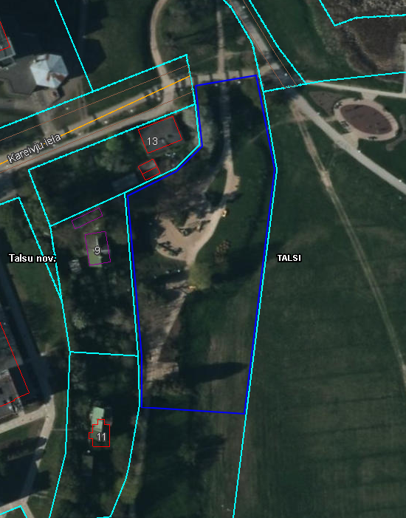
0,45 ha

Pielikums Nr.2
“Rotaļu laukuma atjaunošana Kareivju ielā, Talsos, Talsu novadā, 1.kārta”

Situācijas plāns
Projektējamā teritorija detalizētam risinājumam

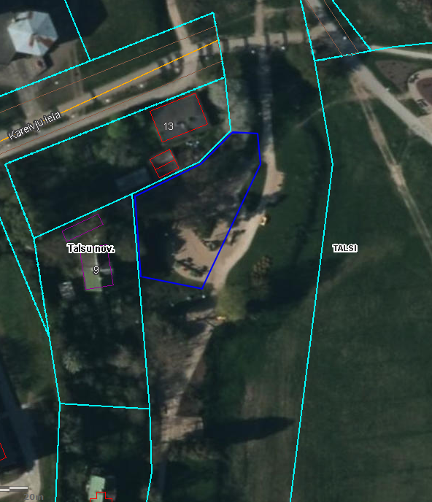
0,09 ha

